Homilie – Kerstmis (vooravond) 24.12.2016
Jesaja 9, 1-6 / Titus 2, 11-14 / Lucas 2, 1-14

Met Kerstmis klopt er niets meer van de gewone gang van zaken. Het kerstfeest confronteert ons met Gods wegen en die zijn op zijn minst wonderlijk te noemen. We zeggen het nogal eens langs onze neus weg als er iets merkwaardigs gebeurt, vooral als we het gebeurde raar vinden: ‘Gods wegen zijn wonderlijk’ of ook nog: ‘Gods wegen zijn ondoorgrondelijk’, we kunnen er niet bij. Wie met zijn verstand probeert te doorgronden wat er met Kerstmis gebeurt, wie een antwoord probeert te geven op de vraag hoe dat nu kan: God als mens geboren, staat al gauw met de mond vol tanden. Wat moeten we ons daar toch bij voorstellen: God als mens? Dat klinkt als een contradictie. God overstijgt ons. God is groter dan wij, en toch komt Hij als een klein kind, een baby nog, onder ons.

Maar vanavond worden we door de profeet Jesaja op weg gezet: ‘Het volk dat in de duisternis ronddoolt, ziet een schitterend licht. Een licht straalt over hen die in het donker wonen.’ Jesaja vertelt ons over de vreugde, over het teken dat God zelf ons geeft: ‘Een kind is ons geboren, een zoon is ons gegeven; de heerschappij rust op zijn schouders. Deze namen zal hij dragen: Wonderbare raadsman, Goddelijke held, Eeuwige Vader, Vredevorst.’ Deze titels die de profeet aan het kind geeft, passen waarschijnlijk beter bij ons beeld van God.

Wonderbare raadsman noemt Jesaja dit kind: iemand die werkelijk goede raad kan geven, waar mensen beter van worden. Hij is iemand die je bij kan staan op momenten dat je er zelf niet meer uit komt, iemand die je nieuw perspectief kan geven. Naar zo iemand kijken we uit als we dreigen vast te lopen.

Een andere naam die Jesaja het kind geeft is: Vredevorst, een mens die vrede komt brengen. Eindelijk geen oorlog meer, een einde aan al het geruzie en het geweld dat mensen elkaar aandoen. Ja, wat zou het geweldig zijn als er zo iemand komt.

Goddelijke held, dat past ook nog wel in ons beeld van God. God is sterk en kan alles. We spreken God in onze gebeden toch regelmatig aan als de Almachtige? Een sterke en almachtige God die een einde maakt aan ziekte en lijden, die alle onrecht in de wereld ombuigt. Een sterke God die ervoor zorgt dat alle mensen het goed hebben. Ja, hoe geweldig zou dat zijn!

Maar nee, Gods wegen zijn wonderlijk. Hij komt niet met tromgeroffel en een groot leger. Hij komt niet als een sterke God met veel machtsvertoon. Hij grijpt niet in de gang van zaken in de wereld zoals wij dat hopen. God komt in alle stilte, als een klein kind, hulpeloos en kwetsbaar.

Hij wil onder ons wonen en Hij nodigt ons uit plaats voor Hem te maken in ons hart door alle haat, wrok en agressie uit te bannen. Hij nodigt ons uit gehoor te geven aan ons gevoel, aan de vertedering die we voelen als we een pasgeboren kind zien. Zo’n klein kind wil je beschermen, daar wil je lief voor zijn. Door als klein en kwetsbaar kind onder ons te komen, doet God een beroep op onze zachte krachten, want juist die zijn een tegengif tegen al het geweld. Vertedering ontwapent. God komt als een klein kind bij ons, omdat Hij in ons gelooft. Hij gelooft erin dat wij de liefde zichtbaar kunnen maken, dat wij vrede kunnen bewerken.
Ja Gods wegen zijn wonderlijk, maar anders dan we misschien op het eerste gezicht denken.

In het evangelie hoorden we dat Maria, daar in Bethlehem, ‘een zoon ter wereld bracht, haar eerstgeborene. Ze wikkelde Hem in doeken en legde Hem neer in een kribbe, een voederbak voor de dieren, omdat er voor hen geen plaats was in de herberg.’
Dat nieuwe leven wordt dus geboren op een plaats die nauwelijks menswaardig te noemen is. En mensen die niet van tel zijn, mogen als eersten het licht zien. Herders, ze horen van engelen, Gods eigen boden, het goede nieuws dat God zelf naar ons toegekomen is om ons te redden. Want zo had de engel het aangekondigd aan de herders: ‘Heden is u een Redder geboren, Christus de Heer.

Ook vandaag weer, heeft God een nieuw begin gemaakt. Ook vandaag weer, nu wij Kerstmis vieren, barst de hemel open. Licht en engelenzang overspoelen ons: ‘Glorie aan God in den hoge, vrede op aarde en alle goeds voor de mensen.’
Ja, Gods wegen zijn wonderlijk, maar anders dan we misschien op het eerste gezicht gedacht hadden. Mag dat licht van het kerstkind ook uit onze ogen stralen. Dan worden Gods liefde en vrede zichtbaar op aarde en wordt het goed voor alle mensen. Dat is toch de bedoeling van Kerstmis!
Aan ieder van jullie en aan al jullie dierbaren: Zalig Kerstmis!

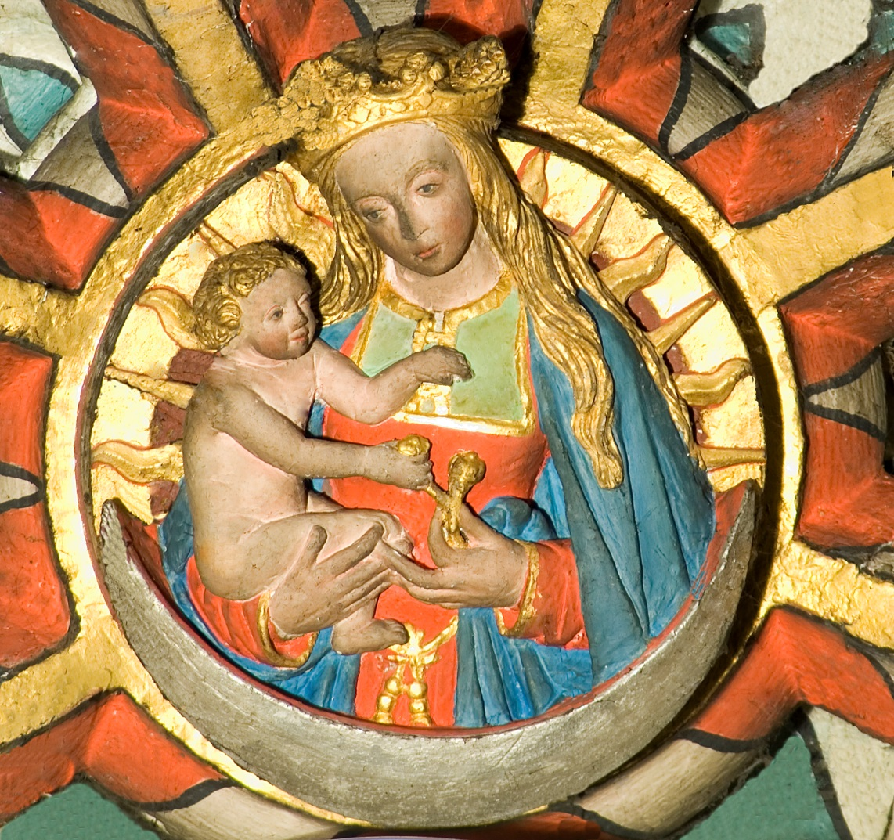
‘Onze Lieve Vrouw met Kind’, sluitsteen einde 15de eeuw, Sint-Gummaruskerk, Lier

Jan Verheyen – Lier.
Kerstmis (vooravond) – 24.12.2017
(Inspiratie: o.a. Liturgiekatern, Jg. 5 nr. 2, dec 2017/jan 2018, In uw midden. Liturgische uitgaven)

